③idea 生 物 医疗

美的生物医疗
全系列产晶目录

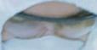

回翩翩田
美的生物医疗全球一体化冷链场景服务商 202 1.1.0版本

－..田二＝

1!li量监£革主誓
回M嚣喳站
⑨ 4006892020 ① 安徽省合肥市经济技术开发区如 路与幢酷的集团冰箱工业园

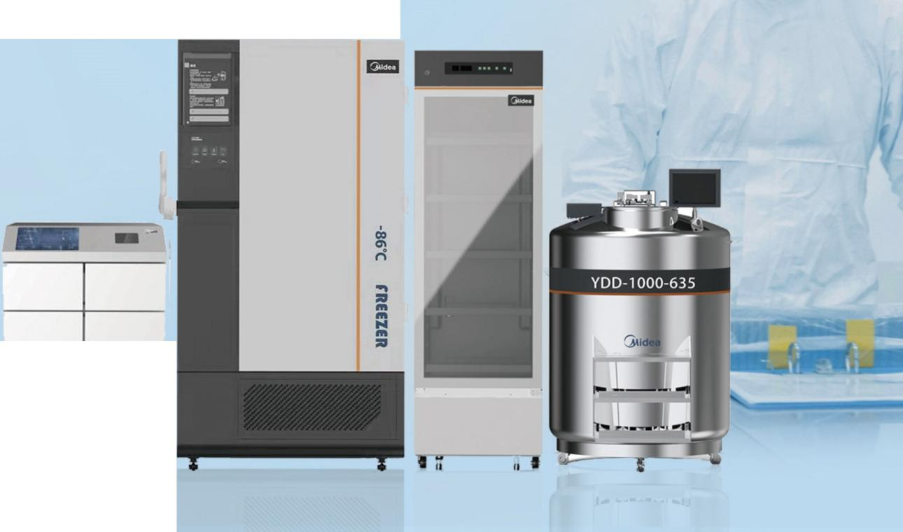
一
＝＝
．

-86℃超低温保存箱系列
｜

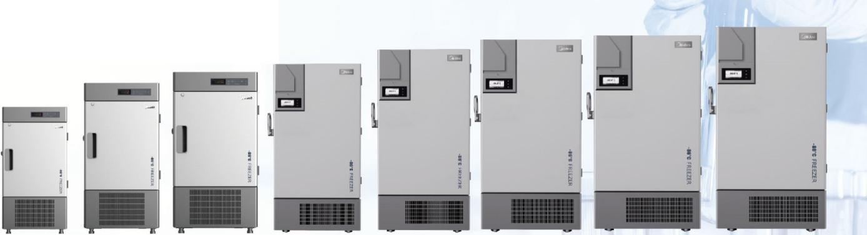
【睿劲超低温保存箱 制；令强劲 高效节能】
MD-86L58 MD-86L158 MD-86L208 MD-86L298 MD-86L408 MD-86L506 MD-86L596 MD-86L938

圈 精准控温 安全可靠
·全新一代自复叠独立双系统 ，确保单系统故障时另一系统稳定运行；
·微电脑温度控制 ，箱内温度 10 C 86。C可调；
·搭载完善报警系统 ，具有蜂鸣声光报警功能，报警温度值按需设定，多重预警保障样本安全；
·多重保护功能，确保传感器故障时压缩机稳定运行；
·宽电压、宽温区设计，适用于187V 253V 宽电压和 10。C 32。C温度环境使用 ，确保设备稳定运行。

因 高鼓制冷 节能环保
·高效制专系统 ，国际知名品牌压缩机 ；
·独特散热系统，采用国际知名品牌凤机 ，性能稳定持久、噪音低；
·无氟制冷剂，绿色环保；
• LBA 发泡保 lll\技术，门体双重密封设计 ，有效保持箱内温度；
·优化蒸发器官路设计，确保箱内温度均匀性。

回 人性化设计
·食品级不锈钢内胆及搁架 ，使用灵活方便，耐低温抗腐蚀，易于清洗；
·万向脚轮＋固定脚设计 ，移动、固定更方便；
·安全门锁设计 ，防止随意开启；
• 7 英寸 LCD 大屏显示 （ MD-86L58/158/208 可选配 7 英寸大屏） ，运行数据一目了然，清晰直观。

-86℃超低温保存箱系列

【睿云超fEblll\保存箱 自复叠独立双系统 云端物联 海量存储】

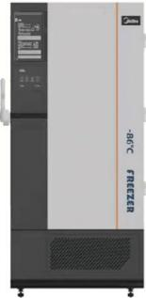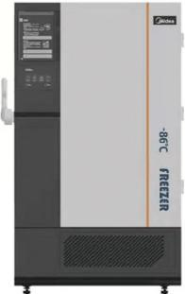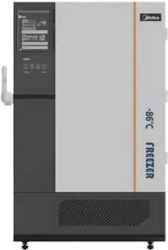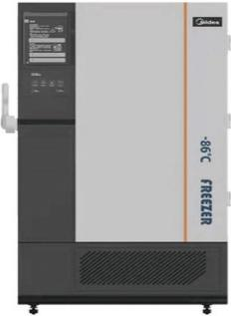

--0-
MD-86L428

自复叠独立双系统自能变频
MD-86L568 MD-86L708 MD-86L818
＠ 立体保温 安全稳定

。－
·全新一代自复叠独立双系统 ，确保单系统故障时另一系统 稳定运行 ；
·全变频智能控制系统 ，国际知名变频压缩机＋ 变频风机 ，
。
可靠静音 ；
·全新D＋换热技术，拥高自主知识产权 ，高效节能。

云端物联 海量存储
＋ 全触感智能大屏 ，用户交互体验感更佳；
- SG
·多终端互联监测 ，随时随地监测l产品运行状态 ；
·搭载全新样本库管理软件 ，多屏互联，精确定位样本储 存信息。

·独创新一代门封条设计，三维立体密封系统，有 效阻止冷量流失；
• LBA 发泡＋VIP 纳米膜保温技术 ，立体保温存储 空间利用率提升 34%;
·搭载 PID;lll\控系统，精佳控温 ，确保物品存储安 全。

-60℃医用低酣 系列
｜
一..
＂＂’
歹一
""
事－
．

,-- ～、

MD-60W148

MD-60W201

MD-60W278

MD-60W301

MD-60W368

＠ 精准撞温 安全可靠
·微电脑温度控制 ，箱内温度 40 C 60。C可调，可设定开停机.ii,差；
·具备完善的声光报警功能 ，可实现高低温报警、传感器故障报警等功能，报警温度值可按需设定；
·多重保护功能，确保传感器故障时制冷系统稳定运行。
＠ 高鼓制冶 金鼓保温
• LBA 发泡保 .ii,技术，门体双重密封设计 ，有效保持箱内温度 ；
·高效自复叠制冷系统 ，国际名牌压缩机，制冷强劲高效；
·优化蒸发器官路设计 ，保证制冷剂量有效流动 ，箱内温度均匀性佳 ；
·无氟环保混合制冷剂 ，制 令高效；
·独特散热系统 ，采用国际知名品牌凤机，性能稳定持久、噪音低。
ρ、人性化设计
·食品级不锈钢内胆，易清理耐腐蚀；
·固定脚轮＋ 万向轮设计 ，移动、固定更为便；
·安全门锁设计 ，防止随意开启；
• LED 温度显示 ，观察方便，清晰直观；
·宽电压、宽垦区设计 ，适用于187V 253V 宽电压和l0°C 32。C温度环境使用 ，确保设备稳定运行；
·可选安装数字温度记录仪 ，并设有USB 接口，便于记录和保存运行数据。
ω

℃医用低温箱系列
｜

MD-40L98
回回
MD-40L268

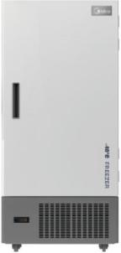MD-40L398

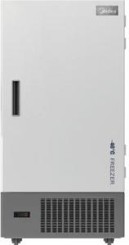MD-40L568

MD-40W148J

MD-40W278J

因 精准控温 安全可靠
·微电脑温度控制 ，箱内温度 20。C 40 C可调，可设定开停机温差；
·具备完善的声光报警功能，可实现高低温报警、传感器故障报警等功能 ，报警温度值可按需安定；
·多重保护功能，确保传感器故障时制专系统稳定运行 。

囚 融制冷 全放保温
• LBA 发泡保 .ii,技术，门体双重密封设计 ，有效保持箱内温度；
·高效制冷系统 ，国际名牌压缩机，制冷强劲高效；
·优化蒸发器官路设计 ，保证制冷刑量有效流动，箱内温度均匀性佳 ；
·碳氢制 令剂，绿色环保；
·独特散热系统 ，采用国际知名品牌凤机，性能稳定持久、噪音低。

回人性化设计
·食品级不锈钢内胆及可调不锈钢搁架 （仅立式） ，易清理耐腐蚀，使用灵活方便；
·固定脚轮＋ 万向轮设计 ，移动、固定更方便；
·安全门锁设计 ，防止随意开启；
• LED 温度显示 ，观察方便 ，清晰直观；
·宽电压、宽温区设计，适用于187V 253V 宽电压和 10 度～32 度温度环境使用 ，确保设备稳定运行；
·可选安装数字温度记录仪 ，并设有USB 接口，便于记录和保存运行数据。

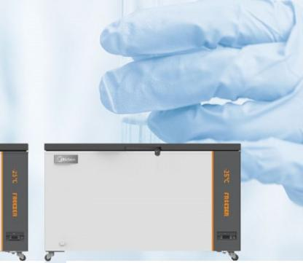-25℃医用低 温靠自系列
重－

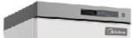

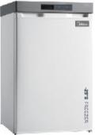MD-25L96
．
MD-25L295
ad『现坷霄
，

MD-25W198

MD-25W288

MD-25W368

MD-25W568

＠ 精准控温 安全可靠
·微电脑温度控制 ，箱内温度l0°C 25°C可调，可设定开停机5.ffil差；
·具备完善的声先报警功能，可实现高低温报警、传感器故障报警等功能，报警温度值可按需设定 ；
·多重保护功能 ，确保传感器故障时制冷系统稳定运行。
＠ 高级制 令 全放保温
• LBA 发泡保温技术 ，门体双重密封设计 ，有效保持箱内温度 ；
·高效制冷系统 ，国际名牌压缩机，制冷强劲高效；
·优化蒸发器管路设计 ，保证制冷剂量有效流动，箱内温度均匀性佳 ；
·碳氢制 令剂，绿色环保。
凡 人性化设计
·食品级不锈钢内胆、多层ABS 抽屉 （仅立式） ，易清理耐腐蚀，使用灵活方便；
·固定脚轮＋ 万向轮设计 ，移动、固定更为便；
·安全门锁设计 ，防止随意开启；
• LED 温度显示，观察方便，清晰直观 ；
·宽电压、宽 lff,区设计，适用于187V 253V 宽电压和 10。C-32°C温度环境使用 ，确保设备稳定运行；
·可选安装数字温度记录仪，并设有USB 接口，便于记录和保存运行数据 。

2 C医用冷藏箱

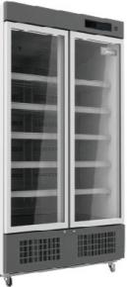【恒效医用冷藏箱一精控恒温 高效节能】
～8
。

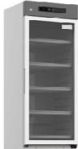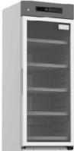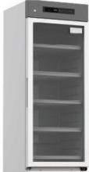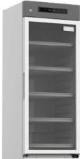

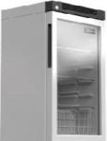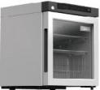布可τ－－－.－－’
..，τ. 喃
τ一一 胃
可可τ『’ 、 巴、

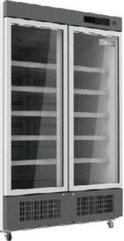MC-4L42
MC-4L92
MC-4L215
MC-4L316
MC-4L416
MC 4L516
MC-4L756
MC-4L1005

＠ 精准控温 数据可湖
·微电脑温度控制 ，显示精度0.1。c;
·箱内温度波动范围 ζ2°C，温度范围2-8。C可调，控5.ffil
精确；
·标配USB接口 （打印机可选自己）， 温度数据可溯源 ，随 时查询并保存温度数据。

＠ 高奴制 令 节能静音
·国际名牌压缩机，确保设备节能 、环保、高效、静音；
·采用名牌高效令凝风机 ，性能稳定持久，噪音低；
·优化蒸发器管路设计，箱内温度更均匀 ；
·碳氢制 令剂 ，绿色环保。
＠ 多重报警 安全稳定
·具备完善的声光报警功能，可实现高低温报警、断电、 传感器故障报警等功能 ，报警温度值按需设定 ；
·可选自己蓄电池，断电后可持续显示箱内温度并进行声 光报警；
．
·安全门锁设计 ，保障箱内样品安全。

• 人性化设计
• LOW-E／电加热玻璃门设计，有效防止门体凝露 ；
·可调多层加密搁架设计 ，带标签卡，便于查找 ；
·内设 LED 照明灯，高亮节能，箱内物品一目了然；
• 187 253V 宽电压设计，确保设备运行稳定 ，可加装温 度测试孔 ，便于测试箱内温度。

2 8℃医用冷酷箱
｜

【恒净医用冷藏箱一无界外观 抗菌设计 多维变频 高效节能】

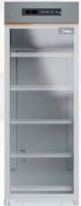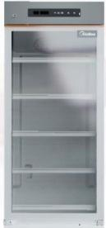

τ.------r冒

MC-4L316B

延至 无界外观 抗菌设计
ττ－－－－’.
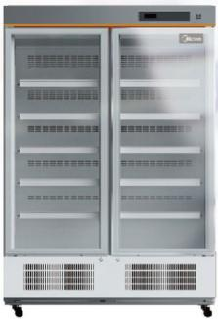MC-4L416B MC-4L10068

·无边框全新外观设计 ，产品美观、易清洁、清理无死角 ；
·产品把手、抽屉等常用接触区使用抗菌材料，多层中空LOW- E 玻璃门设计，有效防凝露。

＠ 精控恒温 盒放组热
·全新PID;,\l\控系统 ，精住 ,\l\控；
• LBA 发泡保 ,\l\技术，全方位高效保温；
·多维风道设计，箱内温度更均匀。

-N」 多维全变频 高茹苦能
·全新一代制 专系统，制 令高效、绿色节能 ；
·多维全变频智能控制系统 ，制令效率提升 30% ，降噪静音；
·优化蒸发器管路设计 ，换热效率更高、更节能。

2 8℃避光医用冷藏箱
｜

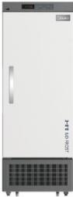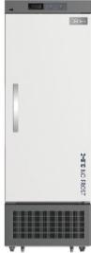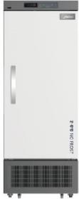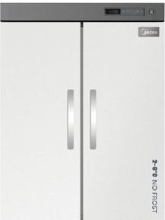．...
-

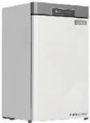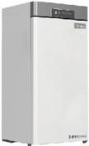． ．

•
MC-4L42C MC-4L92C MC-4L216C MC-4L316C MC-4L416C MC-4L516C MC-4L756C

MC-4L1006(

⑧ 避光设计 精确撞温
·高密度发泡门体设计 ，避光和保,\l\性能好 ；
·微电脑温度控制 ，显示精度0.1·c;
·箱内温度波动范围 ζ2°c ，温度范围2心。C可调，控温精确。

0 多重报警 安全稳定
·具备完善的声光报警功能，可实现高低温报警、断电、传感 器故障报警等功能 ；
·可选配蓄电池 ，断电后可持续显示箱内温度并进行声光报警；
·安全门锁设计 ，保障箱内样品安全。

呐川」 变频高鼓 节能环保
·国际名牌全封闭变频压缩机 （可选配） ，节能、环 保、高效、静音 ；
·优化蒸发器官路设计 ，箱内温度更均匀 ；
·采用名牌高效冷凝凤机 ，性能稳定持久 ，噪音低。

P、人性化设计
·可调多层加密搁架设计，带标签卡 ，便于查找 ；
．内设 LED 照明灯，高亮节能 ，箱内物品一目了
然；
• 187 253V 宽电压设计，确保设备运行稳定。

℃太阳能疫苗箱 ｜
ι8
·太阳能直驱，绿色环保；
·微处理器控制，太阳能显示面板显示箱内温度 ；
·优化长效保温技术，确保断电情况下箱内温度保温时间长达 5 天 ；
．冷却室符合 A 级 WHO 防 东保护要求；
·具有良好的温度均匀性；
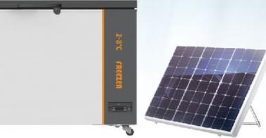·宽温度带设计，可在5 43•c 的环境下正常工作 ；
llillll
歹－
·安全门锁设计，确保储存安全； 自 -
·配有储物篮，方便取放样品；
·高效压缩机，节能降噪、安全高效 ；
·不锈钢内胆，耐腐蚀，易于清洁；
·疫苗箱两侧均装有拉手，便于移动；
• LED 显示屏，温度恒定，温度异常报警。 L一
MTCD-4W82 MTC-4W92
～8
。

2 C冰衬冰箱

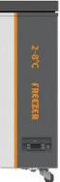医疗行业药品、疫苗等冷藏专业设备，也可用于储存生物制品 以及试剂等，适用于药房、制药厂、医院、疾控中心、 卫生所、各类实验室等。
-

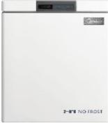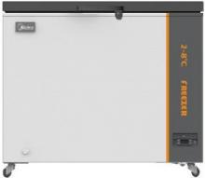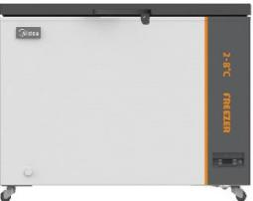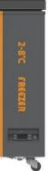
em
歹一

MC-4W98 MC-4W148
MC-4W278 MC-4W301 MC-4W368

；宽气候带设计
·宽气候带设计 ，可在10。C 43。CI不镜下稳定运 行，满足高环M,使用。
e 完善报警 安全可靠
·具备高温、低温报警 ，全面保障样本安全。
＠ 快速制帐棚温
·断电后，在32 C环温下产品空载保；M, 时间注ssh，在
43。CI不温下产品空载保温时间 ；？；3Sh;
·大容量后备电源，断电后，仍可温控后备电源可保持24 小时供电，物品存储状态一目了然。

医用冷酷冷冻箱
｜
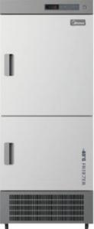- "" 眶里’

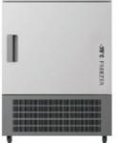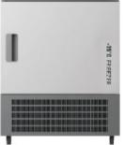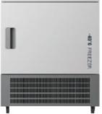

MCD-25L295 MCD-25L400
＠ 珉温双控 安全高鼓
·独立双系统，冷藏冷冻双M,双控 ；
·冷藏 2 8。C，冷冻10 25。C/ 20 40 C，微 电脑控制，显示精度0.1 C;
·国际名牌全封闭变频压缩机 （可选自己） ，节能、 环保、高效、静音。

CD 多重报警 安全可靠
MCD-40L295 MCD-40L400
ρ、人性化设计
·食品级不锈钢内胆，耐低M,抗腐蚀 ，样本安全有保障；
·多层搁架和抽屉 ，搁架高度可调，实现空间利用最大化；
·内设 LED 照明灯，高亮节能，箱内物品一目了然；
• 187 2S3V 宽电压设计，确保设备运行稳定；
·标配 USB 数据接口，数据可追溯。

·具备完善的声光报警功能 ，可实现高低温报警、断电、传感器故障报警等功能；
·可选配蓄电池 ，断电后可持续显示箱内温度并进行声先报警 ；
·安全门锁设计 ，保障箱内样晶安全。

用于储存易燃、易爆、易蒸发、易腐蚀等化学试剂、实验试剂等，适用于高校实验室、科研
．．．
．．
单位的实验场所等。

嚣圄
＠ 多维防伊 全面阻爆

·全面的防静电技术，箱壳与内衬、门壳及门内衬采用铜绞线连接 ，存储空间内各活 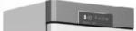 动部件为金属制作 ； ID
·电控部分分别采用隔爆型、本质安全型及浇封型三种防爆方式；
·采用自占片式令凝器 ，散热性能稳定，极大减少了灰尘等对散热的影响。

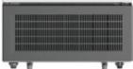己 微电脑控制 安全稳定

·高精度微电脑温度控制系统，内置带有安全栅的 PTlOO 传感器，确保运行状态安 全稳定；
·高亮度数码显示屏，视觉更柔和 ，箱内温度保持在 2-8。C范围内，显示精度 0.1 C。

｜ 斗 96℃液氮生物存储窑器 ｜
广泛应用于生物医疗 、食品冷冻冷藏、令链运输、材料深冷处理、低混超导、工业深冷应用等领域。

MC-4L310X MC-4L100X

不锈钢液氮存储罐
·美的生物医疗大口径不锈钢液氮生物容器为生物样品提供出色的保护 ，基于微处理器的温度及液 氮液位监控系统严密监控设备运行 ，确保样品安全；
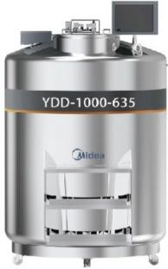·标配的一体式折叠台阶、辅助工作台以及符合人体工程力学的箱盖设计可确保设备的使用安全性 和简便性 ；
·可兼容液氮气相和液相存储模式，即使在长时间开盖状况下也能保证整个箱体内 部卓越的温度均 匀性及稳定性 ；
·多项人性化设计 ，操作舒适；
·可锁定箱盖 ，充分保证样品安全；
．热气旁通功能加注液氮时自 动排出售路的氮气 ，减少对罐体内部温度的影响 ，保证储存样本安全；
·多种容量可供选择 ，最大程度满足您的存储需求 ，
·单位占地面积上存储更多的样本 ，真正实现高密度储存，降低存储成本 ；
·先进的温度、液位监控及报警系统，并可实现联网监控自动补给液氮，安全省力；
·一键除雾功能，方便查找及取放样品。

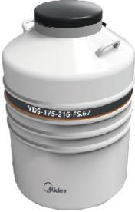铝合盒液氮存储罐

铝合金液氮容器主要由外壳 、内胆、颈营、多层绝热体、提桶等组成。容器外壳、内胆采用铝合金制作 ， 具有重量轻、低温下强度高 、耐腐蚀等特点。颈宦采用玻璃钢制作 ，具有机械强度高、导热系数小 等特点。

多层绝热体采用反射性能优良 的铝结为反射屏，采用导热系数低，放气速率低的材料为隔热材料， 以减少热辐射。容器外壳与内胆间的夹层为高真空状态 ，以防止气体的热对流 ，并采用在低温状态 下吸附量大的吸附剂 ，以保证容器的性能长期稳定可靠 ，产品使用寿命长。

自t自压液氮存储罐

自增压液氮容器是利用罐 内少量液氮 气化产生压力 ，使容器能自动排放液氮 ，从而为其他容器进行 液氮的补充。主要用于运输和储存液体介质 ，亦可作为某官制令装置的 令源。可配液氮罐监控终端 和监控软件 ，可实现对液氮液位 、压力等数据的远程传输 ，实现低液值、起压力远程报警，也可手 动远程增压和控制补液。目前广泛应用于模具行业 、畜牧业、医药、半导体、食品、低温化工、航空航天、 军事等行业和领域。

严晶功能

·全不锈钢制造 、容器强度高；
·独特的罐体支架 ，罐体稳定性好；
·高强度大脚轮 ，移动更方便；
．可选配 KF 密封颈口；
·双安全阀结构 ，确保产品使用安全。

详细参数

I -86度超低温冰箱系列 ｜
．
圃

噩噩 噩噩噩 盟噩圃E噩噩
．E置自
．
E
MD- 86L58 | -10 | 86 | 58 | 600*665*1150 | 361食 405食 410 | 450 | 1/1
MD- 86Ll58 | -10 | 86 | 158 | 740*700* 1580 | 460*455*800 | 500 | 2/3
MD- 86L208 | -10 | 86 | 208 | 850*730*1600 | 570食 485*800 | 550 | 2/3
MD- 86L298 | -10 | 86 | 308 | 810*760* 1810 | 570*485 食 1140 | 580 | 3/4
MD- 86L408 | -10 | 86 | 408 | 850*960* 1860 | 550*630台1140 | 880 | 3/4
MD- 86L428 | -10 | 86 | 428 | 735*980*1980 | 455*720*1310 | 700 | 3/4
MD- 86L506 | -10 | 86 | 508 | 870*1030*1975 | 570*710* 1225 | 880 | 3/4
MD- 86L568 | -10 | 86 | 568 | 880食 980*1980 | 600*720*1310 | 1000 | 3/4
MD 86L596 | -10 | 86 | 608 | 940*980* 1920 | 700*680*1255 | 900 | 3/4
MD- 86L708 | -10 | 86 | 708 | 1175*1000*1920 | 750*720*1310 | 1400 | 3/4
MD- 86L818 | -10 | 86 | 818 | 1150*980* 1980 | 870*720 禽 1310 | 1500 | 3/4
MD- 86L938 | -10 | 86 | 938 | 1240*1000*2000 | 1000*700* 1335 | 1020 | 3/4

E噩E幽盟国噩

I -601401肌 低温冰箱系列
噩 圄噩噩
．噩噩噩
．．
噩

噩噩圃 噩噩圃

噩圃幽幽
．·
E

MD-60Wl48 | -40 | 60 | 148 | 775*697*851 | 595*477*638 | 420
MD-60W201 | -40 | 60 | 201 | 945*696*850 | 760*460*637 | 650
MD-60W278 | -40 | 60 | 278 | 1205*697*851 | 1025*477*638 | 420
MD-60W301 | -40 | 60 | 301 | 1285食 696*850 | 1100•460*637 | 650
MD-60W368 | -40 | 60 | 368 | 1495*697*851 | 1315*477舍 638 | 420
MD-40L98 | -20 | 40 | 98 | 620*645*850 | 440*420 食 565 | 290 | 3
MD-40L268 | -20 | 40 | 278 | 690*705*1700 | 510舍 515舍 1100 | 350 | 2/3
MD-40L398 | -20 | 40 | 428 | 735*980*1980 | 455*720*1310 | 450 | 3/4
MD-40L568 | -20 | 40 | 568 | 880*980*1980 | 600*720* 1310 | 450 | 3/4
MD-40Wl48」 | -20 | 40 | 148 | 775*697*851 | 595•477食 638 | 210
MD-40W278J | -20 | 40 | 278 | 1205*697*851 | 1025*477*638 | 210
MD-40W301 | -20 | 40 | 301 | 1285*696*850 | 1100·460*637 | 450
MD-40W368J | -20 | 40 | 368 | 1495*697*851 | 1315*477*638 | 270
MD-25L96 | -10 | 25 | 96 | 595*600*900 | 407食 426食 637 | 70 | 3
MD-25L295 | -10 | 25 | 295 | 595*600*1965 | 420*438*1710 | 120 | 8
MD-25Wl98 | -10 | 25 | 198 | 945*523*850 | 820*375 食 700 | 180
MD-25W288 | -10 | 25 | 288 | 1115*670*850 | 960*490食 650 | 200
MD-25W368 | -10 | 25 | 368 | 1256*750*825 | 1100*550*647 | 250
MD-25W568 | -10 | 25 | 568 | 1870*750*825 | 1715*550*647 | 300

国撞噩噩翻 ．
 |  |  |  |  | 70
 | E
噩匾矗国· 菌 |  | 噩噩圃·噩噩圃
2 8 100 |  | 490舍 440舍 842 407舍 345舍 735

噩
·圈

噩圄幽盟国
E
·
E

－
MC 4LlOOX |  |  |  |  |  | 3
MC-4L310X | 2 8 | 310 | 595食 575*1950 | 505*470*1343 | 270 | 5

I 2 C医用冷藏箱系列
-a
。
．．
噩
．圃
 | 噩噩噩
噩噩 |  |  | 噩噩圃 噩噩

MC-4L42 | 2 8 | 42 | 480*445*546 | 400*345 俞 380 | 65 | l+l （吊篮）
MC-4L42C | 2 8 | 42 | 480食 445*540 | 400*358禽 380 | 75 | 2
MC-4L92 | 2 8 | 92 | 480食 445*901 | 440*345*735 | 70 | 3+1（吊篮）
MC-4L92C | 2 8 | 92 | 480食 445*895 | 400*345*735 | 70 | 3
MC-4L92Z | 2 8 | 92 | 595俞 600食 1030 | 503*423*682 | 230 | 8
MC-4L215 | 2 8 | 215 | 520舍 585禽 1686 | 430食 470*1086 | 235 | 4
MC-4L216C | 2 8 | 216 | 520禽 585食 1686 | 430食 470*1086 | 235 | 4
MC-4L316 | 2 8 | 316 | 595*585禽 1950 | 505食 470*1343 | 260 | 5
MC- 4L3168 | 2 8 | 316 | 595*585*1950 | 505*470*1343 | 195 | 5
MC-4L316C | 2 8 | 316 | 595*585*1950 | 505*470*1343 | 260 | 5
MC-4L416 | 2 8 | 416 | 690*634*2040 | 595*525*1420 | 440 | 5
MC- 4L416B | 2 8 | 416 | 595*630*1980 | 505*560*1420 | 195 | 6
MC-4L416C | 2 8 | 416 | 595食 630*1980 | 505*560*1420 | 260 | 6
MC-4L416Z | 2 8 | 416 | 1050*630舍 1980 | 505食 560*1420 | 260 | 7
MC-4L516 | 2 8 | 516 | 735*630*1980 | 645食 560*1420 | 260 | 6
MC-4L516C | 2 8 | 516 | 735*630*1980 | 645*560*1420 | 260 | 6
MC-4L756 | 2 8 | 756 | 1010*630*1980 | 920*560*1420 | 420 | 12
MC-4L756C | 2 8 | 756 | 1010*630*1980 | 920*560*1420 | 420 | 12
MC-4Ll005 | 2 8 | 1005 | 1220*854*1885 | 1100*700禽 1325 | 480 | 10
MC- 4Ll0068 | 2 8 | 1006 | 1220*854*1885 | 1100*700*1325 | 360 | 10
MC-4Ll006C | 2 8 | 1006 | 1220*854*1885 | 1100*700*1325 | 480 | 10
噩噩噩噩噩E | · | ·
MC-4W98 | 2 8 | 98 | 620*697*851 | E噩噩  440*477*638 | 150 | 匾噩噩噩
MC-4Wl48 | 2 8 | 148 | 775食 697*851 | 595*477禽 638 | 200
MC-4W278 | 2 8 | 278 | 1205*697*851 | 1025舍477*638 | 260
MC-4W301 | 2 8 | 301 | 1285*696*850 | 1100禽460*637 | 260
MC-4W368 | 2 8 | 368 | 1495*697*851 | 1315*477*638 | 260

E噩噩噩噩国

．
．．
·
．

．
•

噩噩 | 圄噩噩圄画 | E | 噩噩

太阳能疫苗箱系列
｜

圈圈 噩圃
．．
噩噩
．
噩噩 | 匾噩噩

噩噩圃
噩匾噩噩噩

MTC-4L65 2 8

LC:2 8
MTCD-4Ll68
LD:<-10
65

168
553*574俞 845 290*415*638

LC:540*500*530
805*765*1635
LD:560*520* 150
80

150

MTCD-4W82
LC:2 8 LD:<-10

82 775*697*851
．·
LC:200*477*638 LD:100*477*638

110
E

MTC-4W92 2 8
92 775会 697*851 310*477食 638
110

列 ｜
医用冷藏冷冻箱
-
系

MCD-25L295
 | 噩匾噩噩
 |  |  |  | 噩 盟 | 噩 | 噩噩圃
 | LC:2 | 8 | 295 | 600*715*1590 |  | LC:495食 525食 760
 | LD:-10 | 25 |  |  |  | LD:460*440 禽 450
 | LC:2 | 8 |  |  |  | LC:660*610*800

MCD-25L400

MCD-40L295
LD:-10 25 400
LC:2 8
LD:-20ι40 295
770*715*1980 LD:553 524*425 LC:495*525*760
600*715*1590 LD:460*440*450
食

300
E

750

300
3
1/1
．
．·
回
国噩匾

3
1/1
3
1/1

MCD-40L400

LC:2 8 LD:-20ι40

400

770*715*1980

LC:660食 610*800 LD:553舍 524舍 425

750
3
1/1

-196℃液氮生物存储窑器系列（部分）
-

YDD-370-320P YDD-460-320P YDD-850-P YDD-1000-P YDD-1800-P
/GP /GP /G P /GP /GP
罐体参数
· 52 55 135 135 295
IIIIIF. | 需需需露TT咽回

460 912 1040 1800
理事呢辜百而 370
－咽置四”’ · 320 320 465 465 630
·四晴骤’望回回· 675 875 780 900 875
冒冒曹蜀 ．
－，，
860 | 860 | 1190 | 1190 | 1524
1245 | 1450 | 1800 | 1910 | 1705
235 | 258 | 435 | 485 | 745
1095 | 1300 | 1650 | 1760 | 1131
536 | 630 | 1177 | 1310 | 2186
815 | 815 | 1210  2m l内旋式 东存管最大存储数量 | 1585 | 1525
15600 | 19500 | 42900 | 49500 | 92250
4 | 4 | 4 | 4 | 30
12 | 12 | 32 | 32 | 54
48 | 60 | 52 | 60 | 450
144 | 180 | 416 | 480 | 810
12 | 15 | 13 | 15 | 15
111312 | 139140 | 麦筐最大存储数量  279180 | 480168 | 720252

IIIIIEDDml9IIII
叩H'驾想
…樱1震r:T冒冒回
．．
，
Eτ军军事’帽 ．
…瑾
，

二割草

庸.... 鄙毒睛擅
d
τ· ·

＿..，.需霄
…酣 睡 到 －－

m
·四理幢幢暨墅 ．
·理国暨惺嚣室’呀 ． 254592 318240 644250 1101000 1651500
…，
理自 ie i!百思汀
52  8 |  | 52  8 |  |  | 1。32 |  |  |  | 234  42 |  |  | 234  42
28 |  | 28 |  |  | 24 |  |  |  | 54 |  |  | 54
4 |  | 5 |  |  | 5 |  |  |  | 4 |  |  | 6
135 |  | 135 |  |  | 135 |  |  |  | 135 |  |  | 135
 |  |  |  |  | 血袋最大存储数量
层数 | 血袋架数 | 总袋数 | 层数 | 血袋架数 | 总袋数 | 层数 | 血袋架数 | 总袋数 | 层数 | 血袋架数 | 总袋数 | 层数 | 血袋架数
7 | 216 | 2322 | 9 | 258 | 4338 | 9 | 482 | 4464 | 9 | 496 | 10538 | 11 | 958
7 | 132 | 1024 | 8 | 128 | 1736 | 7 | 248 | 2664 | 9 | 296 | 39369 | 8 | 492
4 | 100 | 520 | 5 | 104 | 812 | 4 | 203 | 1180 | 5 | 236 | 1980 | 5 | 396
4 | 64 | 320 | 5 | 64 | 640 | 4 | 160 | 800 | 5 | 160 | 1380 | 5 | 276

－固

阳
…对唱
…
E

1111!π思呢 ．
，

总袋数

1806
．．自棚
··固
”四嚣愿 924
400
．．
，

嚣帽”眩目嚣酶
256

